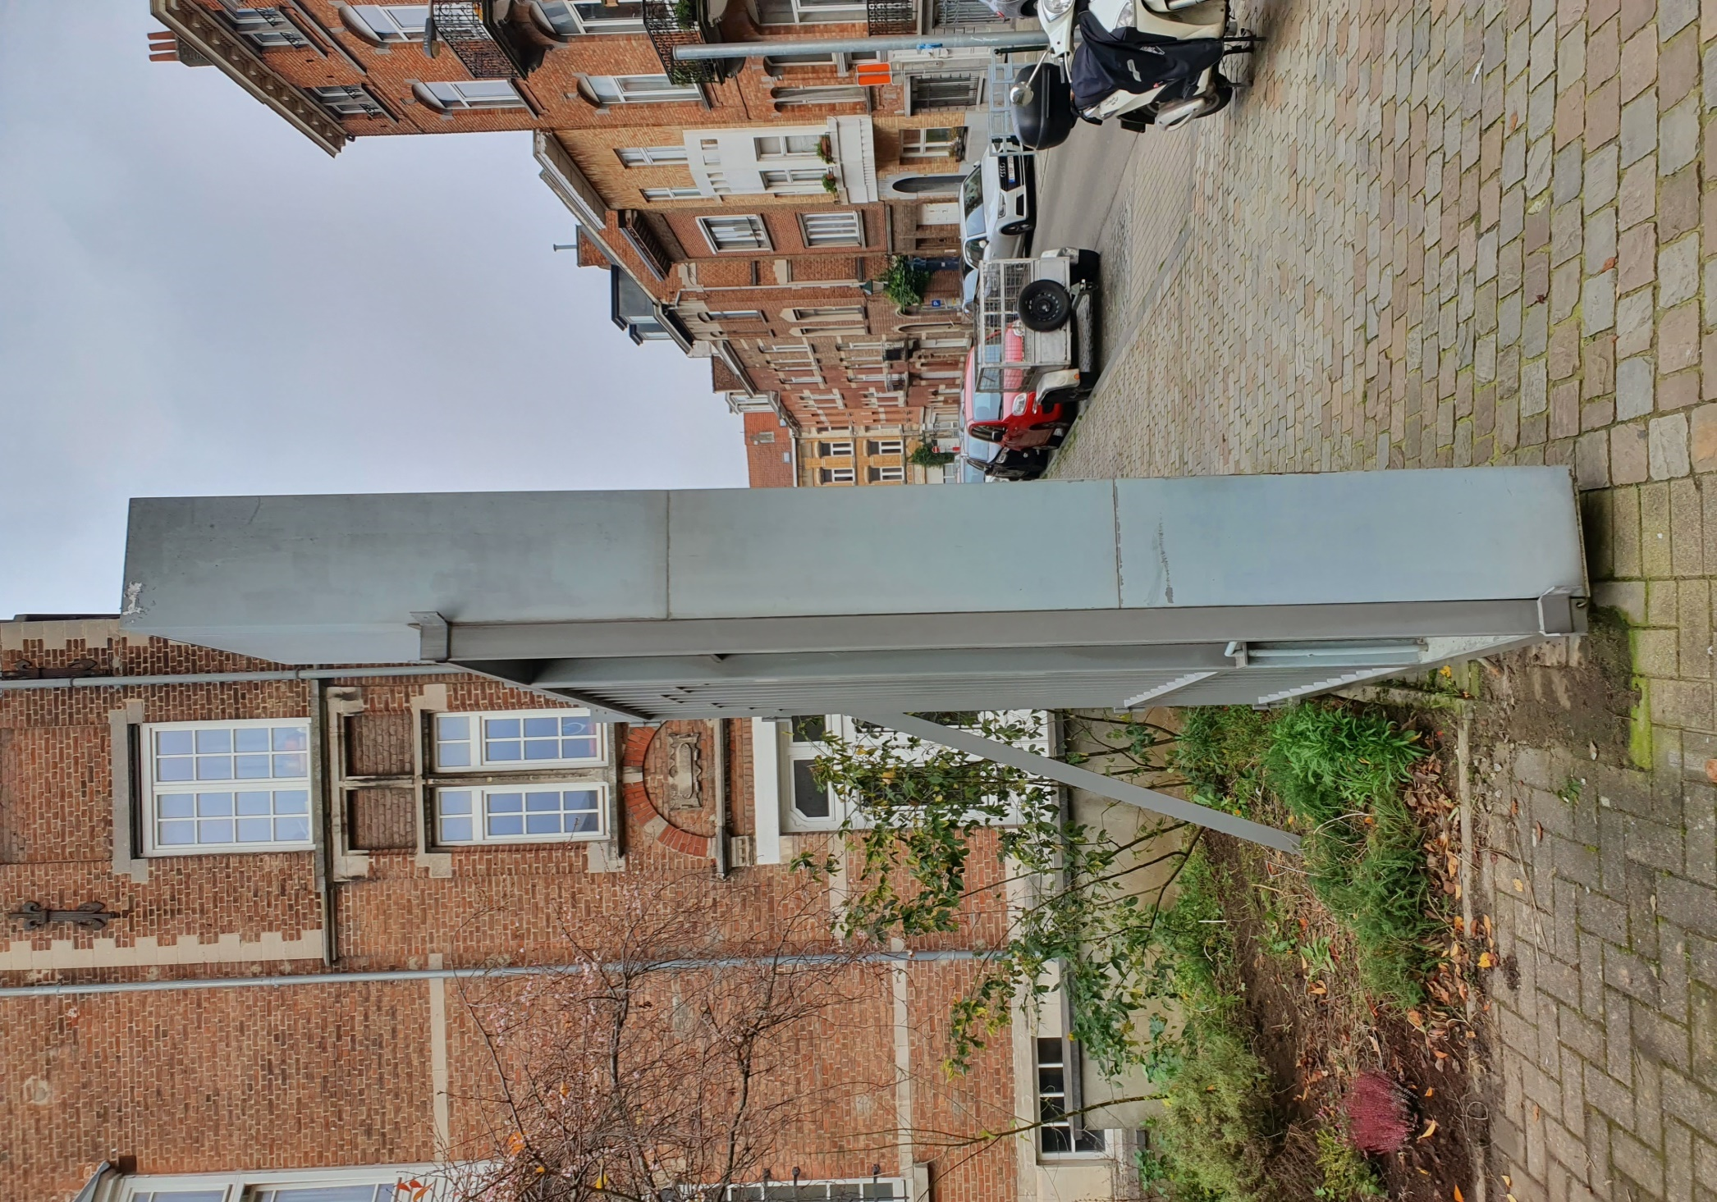
Portail de L’Arche rue de Chambéry 23 1040 Etterbeek
La marque sombre sous le portail montre l’emplacement initial avant que le camion ne l’accroche. Malheureusement le portail s’ouvre dans l’autre sens.

